Xây dựng website:

**Trang login /login**

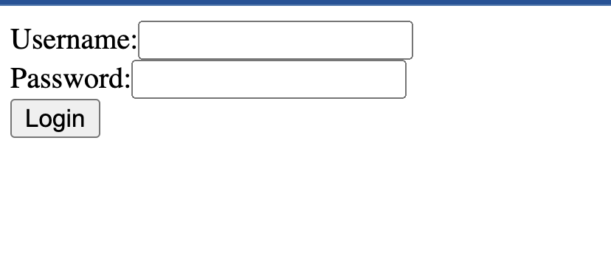

Tài khoản: HangNT169 – 123456.

Validate :

* Check trống

Nếu login fail => Hiển thị message ở trang /login

Nếu login thành công chuyển sang trang chủ: /home